
MTsN 1 TANA TORAJA
BAHAN AJAR MATEMATIKA
BAB 5: KESEBANGUNAN
MATERI 5.1
HUBUNGAN ANTAR SUDUT
Hubungan antar sudut muncul ketika dua garis berpotongan atau garis transversal memotong dua garis sejajar.
KONTEKSTUAL | BERGAMBAR | PEMAHAMAN MENDALAM

Identitas Penyusun
Amiruddin, S.Pd.
Fase D / Kelas VII
MTsN 1 Tana Toraja

1. IDENTITAS DAN ARAH PEMBELAJARAN
Komponen | Keterangan
Mata Pelajaran | Matematika
Fase/Kelas | Fase D / Kelas VII
Bab | BAB 5: KESEBANGUNAN
Materi | 5.1 Hubungan Antar Sudut
Tujuan Pembelajaran | Peserta didik dapat mengidentifikasi hubungan antar sudut - bertolak belakang, sehadap, berseberangan dalam/luar, dan sepihak - sebagai dasar pembuktian kesebangunan dengan tepat.
Keterkaitan Disiplin | Arsitektur dan konstruksi: menggunakan sudut serta garis sejajar agar bangunan presisi.
Penyusun | Amiruddin, S.Pd.
Madrasah | MTsN 1 Tana Toraja
Gagasan Esensial
Hubungan antar sudut muncul ketika dua garis berpotongan atau garis transversal memotong dua garis sejajar.

2. PETA PEMAHAMAN DAN DIAGNOSTIK AWAL
Perjalanan belajar: pengalaman nyata -> representasi visual -> model simbolik -> strategi -> penerapan -> refleksi.
Tahap 1
sudut berpelurus dan berpenyiku
Tahap 2
sudut bertolak belakang
Tahap 3
garis sejajar dan transversal
Tahap 4
sudut sehadap
Tahap 5
sudut berseberangan dalam/luar
Tahap 6
sudut sepihak berjumlah 180 derajat
Pertanyaan diagnostik:
- Apa yang sudah kamu ketahui tentang konsep ini?
- Representasi apa yang paling membantumu: benda, gambar, tabel, atau simbol?
- Kesalahan apa yang mungkin terjadi jika urutan atau pasangan unsur tidak tepat?

3. KONTEKS PEMANTIK
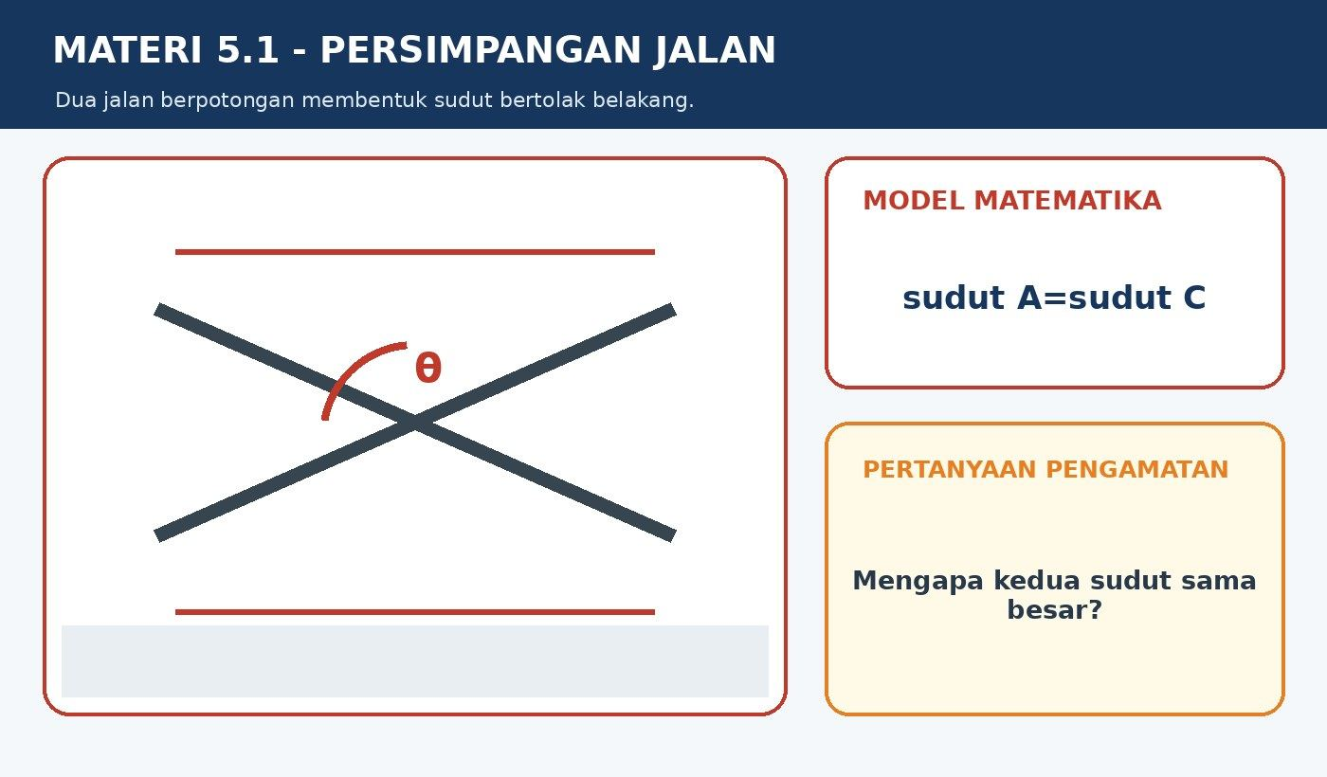
Gambar 1. Persimpangan jalan sebagai pintu masuk konsep hubungan antar sudut.
Amati - Prediksi - Jelaskan
Mengapa kedua sudut sama besar?

4. MEMBANGUN KONSEP INTI
Hubungan antar sudut muncul ketika dua garis berpotongan atau garis transversal memotong dua garis sejajar.
- Sudut berpelurus dan berpenyiku.
- Sudut bertolak belakang.
- Garis sejajar dan transversal.
- Sudut sehadap.
- Sudut berseberangan dalam/luar.
- Sudut sepihak berjumlah 180 derajat.
Aturan Inti
Pada dua garis sejajar yang dipotong transversal, sudut sehadap dan berseberangan sama besar, sedangkan sudut dalam/luar sepihak berjumlah 180 derajat.
Koneksi Lintas Disiplin
Arsitektur dan konstruksi: menggunakan sudut serta garis sejajar agar bangunan presisi.

5. REPRESENTASI DAN ALASAN MATEMATIS
Pemahaman yang kuat tidak berhenti pada aturan. Konsep perlu dilihat melalui beberapa representasi dan dijelaskan alasannya.
Representasi | Fungsi dalam Pemahaman
Konkret/kontekstual | Menunjukkan makna setiap besaran dalam situasi nyata.
Visual/diagram | Memperlihatkan hubungan, korespondensi, atau pola secara terlihat.
Tabel/daftar | Membantu mengorganisasi data dan memeriksa konsistensi.
Simbolik | Meringkas hubungan menjadi bentuk matematika yang efisien.
Verifikasi | Memeriksa hasil melalui operasi kebalikan, substitusi, atau estimasi.
Pertanyaan Mendalam
Mengapa aturan tersebut bekerja? Apa yang tetap dan apa yang berubah? Bagaimana kamu membuktikan bahwa dua bentuk atau hasil adalah setara?

6. MODEL VISUAL KEDUA
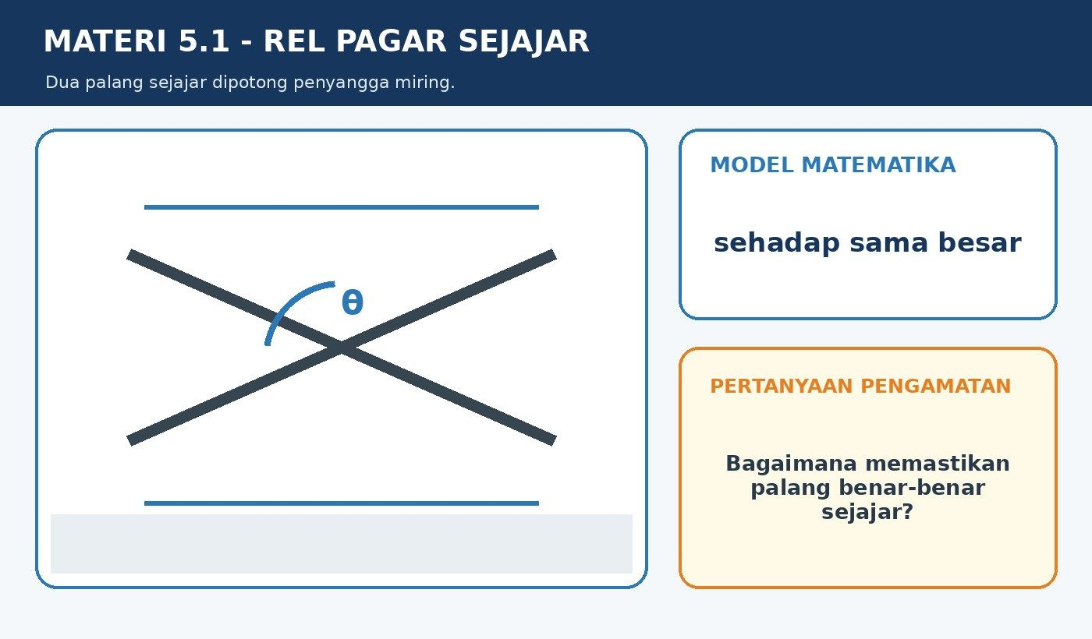
Gambar 2. Rel pagar sejajar memperlihatkan hubungan situasi, model, dan makna.
Diskusikan
Bagaimana memastikan palang benar-benar sejajar?

7. CONTOH TERBIMBING
Masalah/Bentuk | Hasil atau Kesimpulan
Sudut bertolak belakang 65° | 65°
Pelurus 120° | 60°
Sehadap dengan 72° | 72°
Dalam sepihak dengan 110° | 70°
Langkah umum:
- Pahami besaran dan informasi yang tersedia.
- Tentukan pasangan, faktor, operasi, atau representasi yang relevan.
- Kerjakan secara bertahap sambil menjaga satuan dan tanda.
- Periksa hasil dengan strategi lain atau substitusi.
- Tafsirkan jawaban dalam konteks.
Pemeriksaan Kewajaran
Bandingkan hasil dengan ukuran awal, arah perubahan, nilai acuan, atau pola yang seharusnya.

8. KONTEKS ALTERNATIF
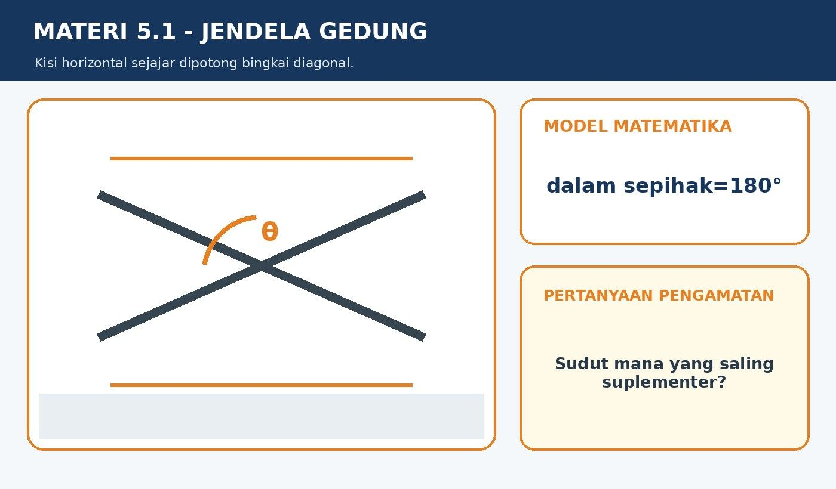
Gambar 3. Jendela gedung memperluas penerapan konsep ke situasi berbeda.
Pertanyaan Pengamatan
Sudut mana yang saling suplementer?

9. STRATEGI PENYELESAIAN DAN KOMUNIKASI
Strategi | Kapan Digunakan | Yang Harus Dijaga
Model visual | Saat hubungan belum jelas | Label, ukuran, arah, dan korespondensi
Tabel/pola | Saat terdapat data berulang atau perubahan | Urutan dan konsistensi nilai
Persamaan/rumus | Saat hubungan sudah dikenali | Definisi variabel, tanda, dan satuan
Estimasi | Sebelum/sesudah menghitung | Acuan yang masuk akal
Strategi kedua | Untuk memverifikasi hasil | Kesetaraan proses dan hasil
Komunikasikan Alasan
Gunakan kalimat: “Saya memilih strategi ini karena ...”, “Pasangan/variabel yang bersesuaian adalah ...”, dan “Hasil ini masuk akal karena ...”.

10. MISKONSEPSI DAN PELURUSANNYA
Miskonsepsi 1
Semua sudut yang tampak berhadapan dianggap bertolak belakang.
Miskonsepsi 2
Hubungan sehadap digunakan tanpa memastikan garis sejajar.
Miskonsepsi 3
Sudut sepihak dianggap sama besar, padahal jumlahnya 180°.
Kebiasaan Pencegahan
Tuliskan langkah lengkap, tandai pasangan/variabel, samakan satuan, periksa struktur, dan tafsirkan hasil.

11. KONEKSI ANTARDISIPLIN
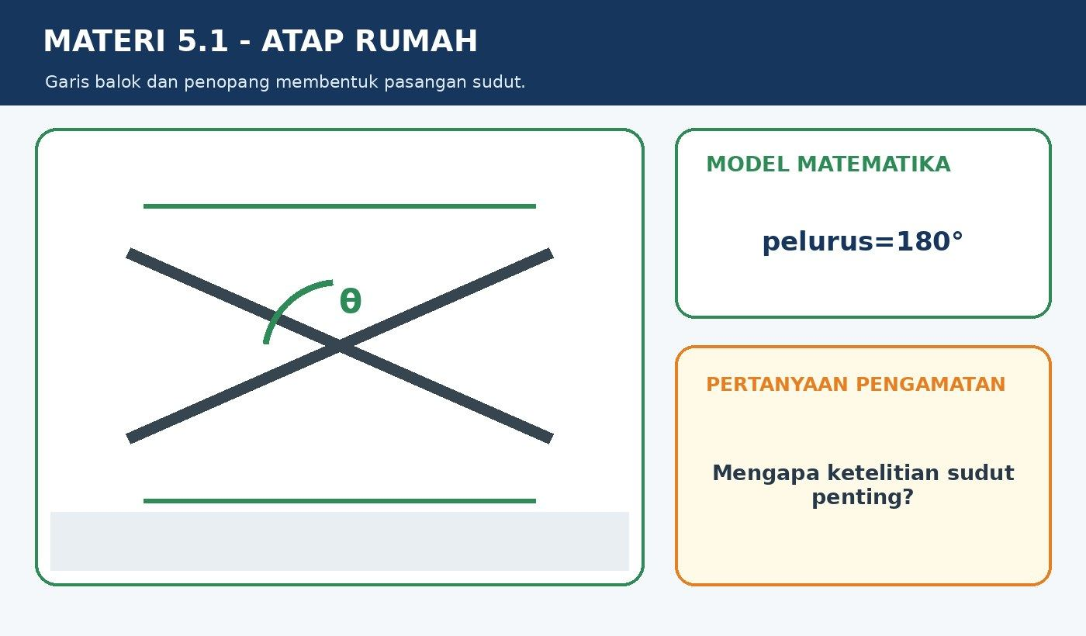
Gambar 4. Atap rumah menunjukkan penggunaan konsep pada disiplin lain.
Hubungkan
Mengapa ketelitian sudut penting?

12. AKTIVITAS KONSTRUKTIF
Tugas Kelompok
Buat dua garis sejajar dari pita kertas dan satu transversal. Nomori delapan sudut, ukur dengan busur, lalu kelompokkan pasangan yang sama besar dan yang berjumlah 180°.
Pembagian peran:
- Pengamat/pengukur: mengumpulkan informasi secara teliti.
- Pencatat: menyusun tabel, sketsa, atau langkah.
- Pemeriksa: menguji satuan, tanda, dan kewajaran.
- Penyaji: menjelaskan strategi dan alasan kelompok.
Produk yang dikumpulkan:
- Sketsa atau gambar berlabel.
- Model matematika dan langkah penyelesaian.
- Kesimpulan serta refleksi singkat.

13. PENERAPAN DAN PENGAMBILAN KEPUTUSAN
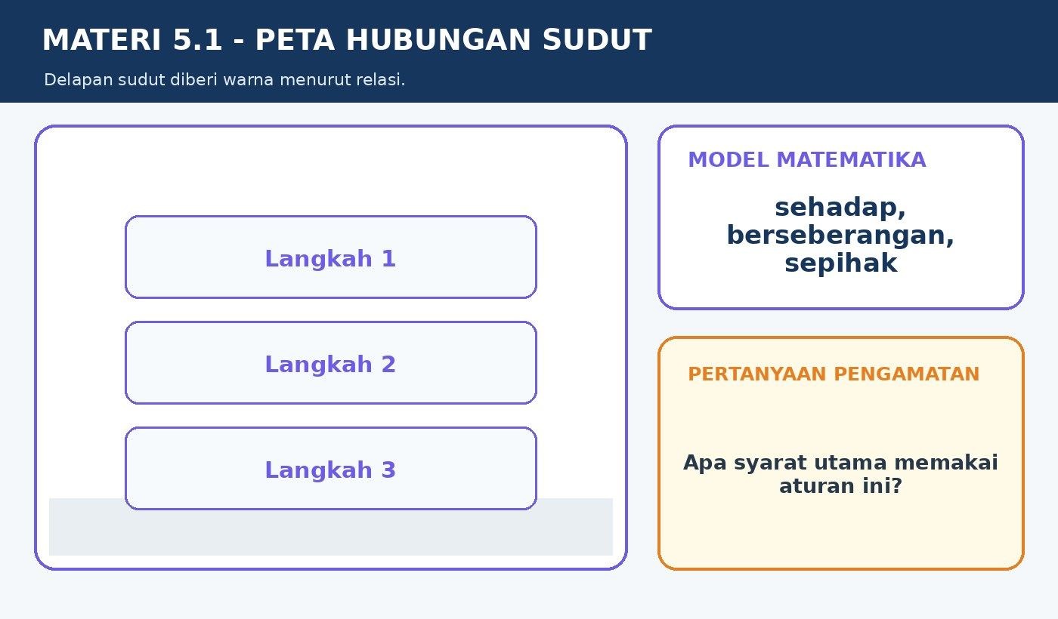
Gambar 5. Peta hubungan sudut menuntun peserta didik dari hasil hitung menuju keputusan.
Pertanyaan Keputusan
Apa syarat utama memakai aturan ini? Jelaskan keputusanmu dengan bukti matematika.

14. LATIHAN BERTINGKAT
Kerjakan dengan menuliskan strategi, langkah, dan interpretasi jika soal berbentuk konteks.
1. Pelurus 47°.
Jawab: ........................................................................................................................
2. Bertolak belakang dengan 82°.
Jawab: ........................................................................................................................
3. Sehadap dengan 115°.
Jawab: ........................................................................................................................
4. Dalam sepihak dengan 68°.
Jawab: ........................................................................................................................
5. Penyiku 35°.
Jawab: ........................................................................................................................
6. Apakah sehadap selalu sama tanpa garis sejajar?
Jawab: ........................................................................................................................

15. ASESMEN FORMATIF
Jawablah secara mandiri. Beberapa soal menuntut alasan, bukan hanya hasil akhir.
1. Jelaskan sudut bertolak belakang.
Jawab dan alasan: ........................................................................................................
2. Sudut luar sepihak 125°, pasangannya?
Jawab dan alasan: ........................................................................................................
3. Mengapa perlu tanda garis sejajar?
Jawab dan alasan: ........................................................................................................
4. Buat contoh sudut sehadap.
Jawab dan alasan: ........................................................................................................
5. Temukan kesalahan: sudut sepihak sama besar.
Jawab dan alasan: ........................................................................................................
Penilaian Diri
Saya dapat menjelaskan konsep; memilih strategi; menyelesaikan masalah; memeriksa kewajaran; dan mengomunikasikan alasan.

16. KUNCI RINGKAS DAN RUBRIK
Nomor | Jawaban/Kriteria
L1 | 133°
L2 | 82°
L3 | 115°
L4 | 112°
L5 | 55°
L6 | Tidak.
A1 | Sudut berhadapan pada dua garis berpotongan dan sama besar.
A2 | 55°
A3 | Agar aturan hubungan sudut dapat digunakan.
A4 | Jawaban berupa diagram/penjelasan tepat.
A5 | Seharusnya berjumlah 180°.
Rubrik jawaban uraian:
Skor | Deskripsi
4 | Model, proses, hasil, satuan, dan alasan seluruhnya benar.
3 | Konsep benar dengan kesalahan kecil yang tidak mengubah strategi utama.
2 | Sebagian konsep benar, tetapi model atau proses belum lengkap.
1 | Ada usaha yang relevan, tetapi konsep utama belum terbentuk.
0 | Tidak menjawab atau jawaban tidak relevan.

17. RINGKASAN, REFLEKSI, DAN TINDAK LANJUT
- Sudut berpelurus dan berpenyiku.
- Sudut bertolak belakang.
- Garis sejajar dan transversal.
- Sudut sehadap.
- Sudut berseberangan dalam/luar.
- Sudut sepihak berjumlah 180 derajat.
Refleksi
Apa gagasan paling penting? Representasi mana yang paling membantu? Kesalahan apa yang sekarang dapat kamu perbaiki? Di mana konsep ini digunakan dalam kehidupan?
Remedial
Gunakan objek konkret atau diagram sederhana, kerjakan contoh dengan angka mudah, dan jelaskan setiap langkah menggunakan kalimat sendiri.
Pengayaan
Buat satu masalah kontekstual baru, selesaikan dengan dua strategi, lalu jelaskan kelebihan setiap strategi.
Glosarium:
- transversal: garis yang memotong dua garis lain.
- sehadap: posisi relatif sama pada dua perpotongan.
- berseberangan: berada pada sisi berlawanan transversal.
- sepihak: berada pada sisi yang sama transversal.
Sumber belajar:
- Dokumen materi esensial Matematika Fase D/Kelas VII yang diberikan pengguna.
- Buku teks dan panduan guru Matematika SMP/MTs Kelas VII yang relevan.
- Konteks lokal madrasah, lingkungan, ekonomi, sains, teknologi, dan kehidupan sehari-hari.

